**федеральное государственное автономное образовательное учреждение высшего образования «Национальный исследовательский университет»**

Факультет ПИиКТ

Лабораторная работа №1, вариант 3303

Основы Профессиональной Деятельности

Выполнил:  
Берман Денис Константинович P3133

Приняла:

Блохина Елена Николаевна

Санкт-Петербург

2022

Оглавление

Задание: 4

Ход выполнения работы: 7

1 7

2 8

3 10

4 11

5 12

Вывод: 13

# Задание:

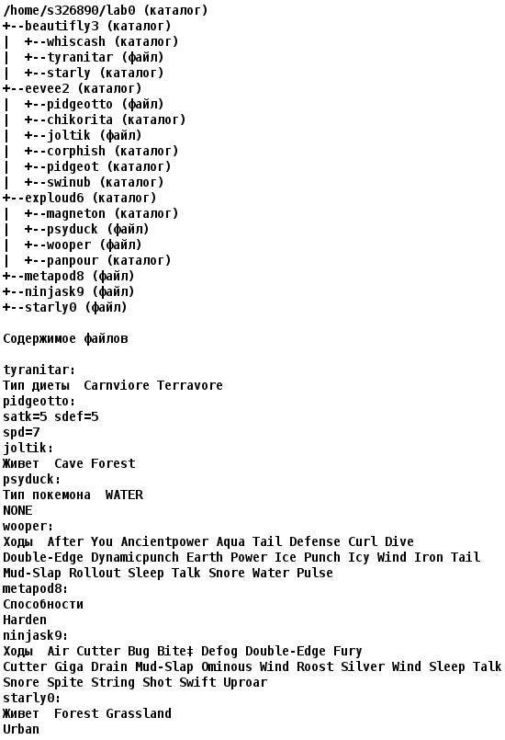1. Создать приведенное в варианте дерево каталогов и файлов с содержимым. В качестве корня дерева использовать каталог lab0 своего домашнего каталога. Для создания и навигации по дереву использовать команды: mkdir, echo, cat, touch, ls, pwd, cd, more, cp, rm, rmdir, mv.

2. Установить согласно заданию права на файлы и каталоги при помощи команды chmod, используя различные способы указания прав.

* beautifly3: rwx-wxrwx
* whiscash: права 700
* tyranitar: владелец должен не иметь никаких прав; группа-владелец должна читать и записывать файл; остальные пользователи должны записывать файл
* starly: права 771
* eevee2: rwx-wxrw-
* pidgeotto: права 666
* chikorita: владелец должен читать директорию и переходить в нее; группа-владелец должна только переходить в директорию; остальные пользователи должны записывать директорию и переходить в нее
* joltik: права 006eevee2
* exploud6
* panpour./lab0
* corphish: права 500
* pidgeot: владелец должен читать, записывать директорию и переходить в нее; группа-владелец должна записывать директорию и переходить в нее; остальные пользователи должны читать и записывать директорию
* swinub: владелец должен записывать директорию и переходить в нее; группа-владелец должна читать и записывать директорию; остальные пользователи должны только переходить в директорию
* exploud6: r-xrwx-wx
* magneton: r-x-w-r--
* psyduck: права 404
* wooper: r-----r--
* panpour: -wx-wxr-x
* metapod8: права 066
* ninjask9: rw--w-r--
* starly0: владелец должен не иметь никаких прав; группа-владелец должна не иметь никаких прав; остальные пользователи должны читать файл

3. Скопировать часть дерева и создать ссылки внутри дерева согласно заданию при помощи команд cp и ln, а также комманды cat и перенаправления ввода-вывода.

* cоздать символическую ссылку для файла starly0 с именем lab0/beautifly3/tyranitarstarly
* cоздать жесткую ссылку для файла ninjask9 с именем lab0/exploud6/wooperninjask
* скопировать рекурсивно директорию beautifly3 в директорию lab0/exploud6/panpour
* объеденить содержимое файлов lab0/eevee2/pidgeotto, lab0/beautifly3/tyranitar, в новый файл lab0/metapod8_51
* скопировать файл metapod8 в директорию lab0/beautifly3/whiscash
* создать символическую ссылку c именем Copy_70 на директорию beautifly3 в каталоге lab0
* скопировать содержимое файла ninjask9 в новый файл lab0/exploud6/wooperninjask

4. Используя команды cat, wc, ls, head, tail, echo, sort, grep выполнить в соответствии с вариантом задания поиск и фильтрацию файлов, каталогов и содержащихся в них данных.

* Подсчитать количество символов содержимого файлов в директории eevee2, отсортировать вывод по увеличению количества, подавить вывод ошибок доступа
* Вывести два последних элемента рекурсивного списка имен и атрибутов файлов в директории lab0, заканчивающихся на символ 'k', список отсортировать по имени z->a, ошибки доступа не подавлять и не перенаправлять
* Вывести содержимое файлов: tyranitar, pidgeotto, joltik, оставить только строки, заканчивающиеся на 'n', регистр символов игнорировать, добавить вывод ошибок доступа в стандартный поток вывода
* Вывести рекурсивно список имен и атрибутов файлов в директории lab0, содержащих строку "ta", список отсортировать по убыванию даты изменения записи о файле, подавить вывод ошибок доступа
* Вывести рекурсивно список имен и атрибутов файлов в директории exploud6, список отсортировать по имени a->z, подавить вывод ошибок доступа
* Вывести два последних элемента рекурсивного списка имен и атрибутов файлов в директории lab0, заканчивающихся на символ 'h', список отсортировать по возрастанию даты изменения записи о файле, подавить вывод ошибок доступа

5. Выполнить удаление файлов и каталогов при помощи команд rm и rmdir согласно варианту задания.

* Удалить файл starly0
* Удалить файл lab0/exploud6/wooper
* удалить символические ссылки Copy_*
* удалить жесткие ссылки lab0/exploud6/wooperninja*
* Удалить директорию exploud6
* Удалить директорию lab0/beautifly3/starly

# Ход выполнения работы:

# 1

Необходимо написать скрипт, создающий директорию lab0 и древо файлов из условия:

mkdir lab0

cd lab0

mkdir beautifly3

cd beautifly3

mkdir whiscash

mkdir starly

touch tyranitar

echo "Тип диеты Carnviore Terravore" >tyranitar

cd ..

mkdir eevee2

cd eevee2

mkdir chikorita

mkdir corphish

mkdir pidgeot

mkdir swinub

touch pidgeotto

echo "satk=5 sdef=5

spd=7" >pidgeotto

touch joltik

echo "Живет Cave Forest" >joltik

cd ..

mkdir exploud6

cd exploud6

mkdir magneton

mkdir panpour

touch psyduck

echo "Тип покемона WATER

NONE" >psyduck

touch wooper

echo "Ходы After You Ancientpower Aqua Tail Defense Curl Dive

Double-Edge Dynamicpunch Earth Power Ice Punch Icy Wind Iron Tail

Mud-Slap Rollout Sleep Talk Snore Water Pulse" >wooper

cd ..

touch metapod8

echo "Способности

Harden" >metapod8

touch ninjask9

echo "Ходы Air Cutter Bug Bite‡ Defog Double-Edge Fury

Cutter Giga Drain Mud-Slap Ominous Wind Roost Silver Wind Sleep Talk

Snore Splite String Shot Swift Uproar" >ninjask9

touch starly0

echo "Живет Forest Grassland

Urban" >starly0

# 2

В этот же скрипт допишем код, меняющий необходимые разрешения файлам и директориям:

chmod 757 beautifly3

cd beautifly3

chmod 700 whiscash

chmod u-rwx tyranitar

chmod g=wr tyranitar

chmod o=w tyranitar

chmod 771 starly

cd ..

chmod 756 eevee2

cd eevee2

chmod 666 pidgeotto

chmod uo=rx chikorita

chmod g=x chikorita

chmod 006 joltik

chmod 500 corphish

chmod 736 pidgeot

chmod 361 swinub

cd ..

chmod 573 exploud6

cd exploud6

chmod 524 magneton

chmod 404 psyduck

chmod 202 wooper

chmod 335 panpour

cd ..

chmod 066 metapod8

chmod 624 ninjask9

chmod 004 starly0

# 3

* 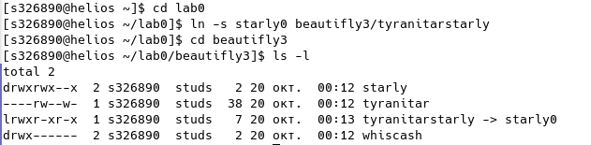cоздать символическую ссылку для файла starly0 с именем lab0/beautifly3/tyranitarstarly
* 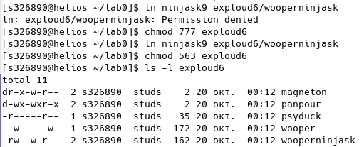cоздать жесткую ссылку для файла ninjask9 с именем lab0/exploud6/wooperninjask

не хватает прав, добавляем

* скопировать рекурсивно директорию beautifly3 в директорию lab0/exploud6/panpour

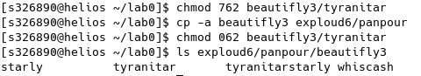

* объеденить содержимое файлов lab0/eevee2/pidgeotto, lab0/beautifly3/tyranitar, в новый файл lab0/metapod8_51

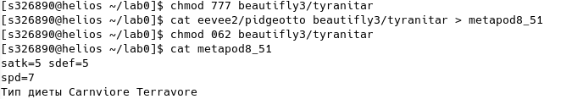

* 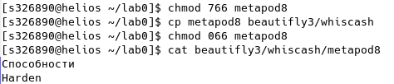скопировать файл metapod8 в директорию lab0/beautifly3/whiscash
* создать символическую ссылку c именем Copy_70 на директорию beautifly3 в каталоге lab0

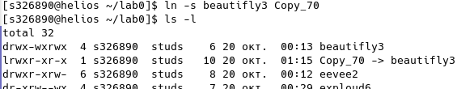

* 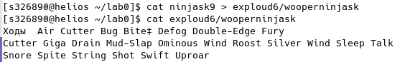скопировать содержимое файла ninjask9 в новый файл lab0/exploud6/wooperninjask

# 

# 4

* Подсчитать количество символов содержимого файлов в директории eevee2, отсортировать вывод по увеличению количества, подавить вывод ошибок доступа



* Вывести два последних элемента рекурсивного списка имен и атрибутов файлов в директории lab0, заканчивающихся на символ 'k', список отсортировать по имени z->a, ошибки доступа не подавлять и не перенаправлять

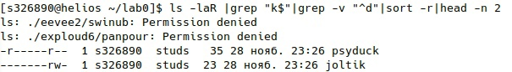

* Вывести содержимое файлов: tyranitar, pidgeotto, joltik, оставить только строки, заканчивающиеся на 'n', регистр символов игнорировать, добавить вывод ошибок доступа в стандартный поток вывода



* Вывести рекурсивно список имен и атрибутов файлов в директории lab0, содержащих строку "ta", список отсортировать по убыванию даты изменения записи о файле, подавить вывод ошибок доступа 
* Вывести рекурсивно список имен и атрибутов файлов в директории exploud6, список отсортировать по имени a->z, подавить вывод ошибок доступа



* Вывести два последних элемента рекурсивного списка имен и атрибутов файлов в директории lab0, заканчивающихся на символ 'h', список отсортировать по возрастанию даты изменения записи о файле, подавить вывод ошибок доступа



# 5

* Удалить файл starly0
* Удалить файл lab0/exploud6/wooper

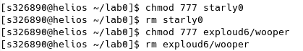

* удалить символические ссылки Copy_*



* удалить жесткие ссылки lab0/exploud6/wooperninja*
* Удалить директорию exploud6
* Удалить директорию lab0/beautifly3/starly

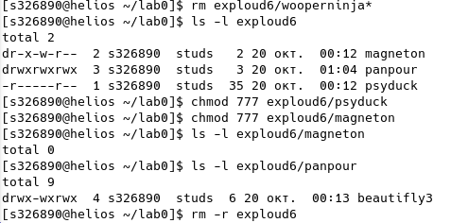



# Вывод:

я изучил основные команды bash, принципы работы с консолью и научился писать простые скрипты для автоматизации своих действий.